18.02.2019 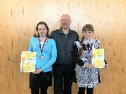Всероссийская олимпиада школьников

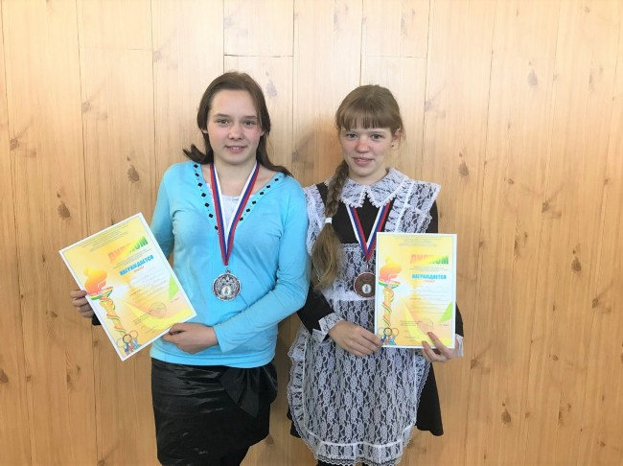

15-16 февраля проходил региональный этап

Всероссийской олимпиады школьников по предмету «Физическая культура» среди учащихся 9 – 11 классов.  Учащиеся 10 А класса Томилова Алина и Перебоева Диана представляли нашу школу на данном мероприятии. Олимпиада включала: теоретический тур по предмету, гимнастику, спортивные игры (футбол, баскетбол). Девушки показали хорошую подготовку и достойный результат. По сумме баллов – Томилова Алина  стала призёром и награждена дипломом II степени, Перебоева Диана  стала призёром и награждена дипломом III степени. Учитель физической культуры, подготовивший призёров олимпиады – Клипаченко Виктор Владимирович. Ежедневные тренировки, упорство, сила воли  помогли им достичь высоких результатов.